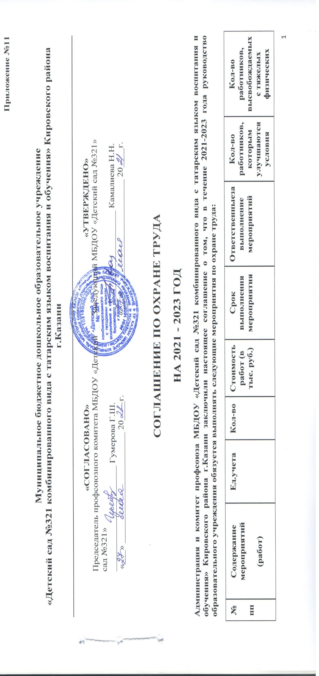
Приложение №11

Муниципальное бюджетное дошкольное образовательное учреждение
«Детский сад №321 комбинированного вида с татарским языком воспитания и обучения» Кировского района г.Казани
________________________________________________________________________________________________________

«СОГЛАСОВАНО»  Председатель профсоюзного комитета МБДОУ «Детский сад №321»  ______________________ Гумерова Г.Ш.  «___» _______________________ 20____г. | «УТВЕРЖДЕНО»  Заведующий МБДОУ «Детский сад №321»  ______________________ Камалиева Н.Н.  «___» _______________________ 20____г.
СОГЛАШЕНИЕ ПО ОХРАНЕ ТРУДА
НА 2021 - 2023 ГОД
Администрация и комитет профсоюза МБДОУ «Детский сад №321 комбинированного вида с татарским языком воспитания и обучения» Кировского района г.Казани заключили настоящее соглашение о том, что в течение 2021-2023 года руководство образовательного учреждения обязуется выполнять следующие мероприятия по охране труда:
№  пп | Содержание мероприятий  (работ) | Ед.учета | Кол-во | Стоимость работ (в тыс. руб.) | Срок выполнения мероприятия | Ответственныеза выполнение мероприятий | Кол-во работников, которым улучшаются условия труда | Кол-во работников, высвобождаемых с тяжелых физических работ
1 | 2 | 3 | 4 | 5 | 6 | 7 | 8 | 9
- Организационные мероприятия
1.1 | Обучение уполномоченных по охране труда и членов комиссии по охране труда | Чел. | 6 | 1500 | Круглогодично | Заведующая  Члены комиссии по ОТ | 31 | 25
1.2 | Инструктаж сотрудников по охране труда | Чел. | 31 | - | При оформлении на работу и регулярно дважды в год.  Внеплановые по необходимости | Заведующая  Члены комиссии по ОТ | 31 | 25
1.3 | Организация комиссии по охране труда | Чел. | 5 | - | август | Заведующая  Члены комиссии по ОТ | 31 | 25
1.4 | Организация и проведение административно-общественного контроля | мероприятия | 12 | - | ежемесячно | Заведующая  Члены комиссии по ОТ | 31 | 25
1.5 | Составить календарный план организационно-технических мероприятий по улучшению охраны труда в учреждении | Кол | 1 | - | Ежегодно январь | Заведующая  Ответственный по ОТ | 31 | 25
2. Технические мероприятия
2.1 | Проведение общего технического осмотра здания | мероприятия | 2 | - | Ежегодно  Май  октябрь | Зав.хоз  Члены комиссии по ОТ | 31 | 25
2.2 | Проведение административно-общественного контроля по охране труда | мероприятия | По графику |  | круглогодично | Заведующая  Члены комиссии по ОТ  воспитатели | 31 | 25
2.3 | Выполнение ремонтных работ поэлектрике | мероприятия |  | 10000 | круглогодично | Заведующая  Члены комиссии по ОТ  Рабочий  ООО «Татэнергосбыт» | 31 | 25
2.4 | Выполнение ремонтных работ – аварийное обслуживание здания | мероприятия |  | 19000 | круглогодично | Заведующая  Члены комиссии по ОТ  ООО «КЭЦ»  подрядчики  Рабочий | 31 | 25
2.5 | Подготовка здания к зимнему сезону: опрессовка тепловой системы, утепление окон, дверей | мероприятия |  | 14638 | Осенний период | Заведующая, завхоз.  ООО «КЭЦ»  Члены комиссии по ОТ  Младшие воспитатели | 31 | 25
2.6 | Проведение испытаний оборудования спорт-муз.зала, на игровых участках, стремянок | 2 | май август | - | - | Члены комиссии по ОТ | 31 | 25
2.7 | Мероприятия по облагораживанию территории: уборка и вывоз листвы;  уборка снега и наледи;  Посыпание дорожек песком; сбивание сосулек;  чистка водостоков;  субботники; разбивка цветников; закупка песка; вывоз крупногабаритного мусора. | 2 | Апрель  октябрь | 19005 | круглогодично | Заведующая, завхоз. Члены комиссии по ОТ  Дворник  Все сотрудники | 31 | 25
3. Лечебно-профилактические и санитарно-бытовые мероприятия
3.1 | Прохождение профилактического медицинского осмотра | Ч | 31 | 12000 | ежегодно  август | Заведующая  Ст.медсестра | 31 | 25
3.2 | Обучение и проверка знаний по оказанию первой помощи | Ч | 2 |  | Два раза в год  Май  сентябрь | Заведующая  Ст.медсестра | 31 | 25
3.3 | Своевременное обновление аптечек первой помощи | Шт | 8 | 6000 | На начало года. По мере необходимости | Заведующая  Ст.медсестра | 31 | 25
3.4 | Контроль за температурным режимом в помещениях | Помещения | 6 | - | Ежедневно в холодный период (октябрь-март) | Заведующая  Ст.медсестра | 31 | 25
3.5 | Анализ заболеваемости | Кол-во/чел | 12/  200 | - | ежемесячно | Заведующая  Ст.медсестра | 31 | 25
3.6 | Дератизация, дезинсекция помещений | мероприятия | 4 | 5002,00 | Весна, осень  По мере необходимости | Заведующая  Ст.медсестра  Завхоз  ООО «СпектрБИО» | 31 | 25
3.7 | Контроль эффективности расходования электроэнергии, тепла и воды | Помещения | все |  | ежедневно | Заведующая  Завхоз  ООО «КЭЦ» | 31 | 25
3.8 | Регулярное проветривание помещений | Помещения | все |  | ежедневно | Заведующая  Ст.медсестра | 31 | 25
4. Мероприятия по обеспечению средствами индивидуальной защиты
4.1 | Техническое обслуживание системы охранно-тревожной сигнализации | мероприятия | 12 |  | ежемесячно | Заведующая  Завхоз  ООО «СПМ Стрелец-мониторинг» | 31 | 25
4.2 | Приобретение необходимых средств защиты для работы электриков |  | 1 | 1000 | По требованию |  | 1 | 0
5. Мероприятия по пожарной безопасности
5.1 | Проведение на объекте тренировок по эвакуации | мероприятия | 4 | - | Сентябрь  декабрь  май | Заведующая, ст.воспитатель  Члены комиссии по ОТ | 31 | 25
5.2 | Обслуживание АПС | Шт | 12 | 18000 | ежемесячно | Заведующая  Завхоз  МБУ Департамент информатики, технологии и связи | 31 | 25
5.3 | Проведение противопожарного инструктажа | мероприятия | 2 | - | Сентябрь  Май  Вводный | Заведующая  завхоз | 31 | 25
5.4 | Проверка работоспособности огнетушителей. Зарядка. |  | 1 | - | декабрь | Завхоз | 31 | 25
5.5 | Обучение правилам пользования первичными средствами пожаротушения | мероприятия | 2 | - | Сентябрь  май | завхоз | 31 | 25
5.6 | Контроль за состоянием эвакуационных путей, запасных выходов | Шт | 14 | - | ежемесячно | Заведующая  завхоз | 31 | 25
5.7 | Динамика смены информации на стенде по пожаробезопасности и ГО | Кол. | 4 |  | 1 раз в квартал | Ст.воспитатель | 31 | 25
5.8 | Инструктаж по пожаробезопасности перед новогодними утренниками | мероприятие | 1 |  | декабрь | Заведующая  завхоз | 31 | 25

Заведующий МБДОУ «Детский сад №321»  ________________ Камалиева Н.Н. | Председатель профсоюзного комитета  ________________ ___________Гумерова Г.Ш.

